Braas Schneefanggitter 300x20cm f. Univ.Schneefangstuetze,rot

BMI Deutschland BRAAS

Eigenschaften

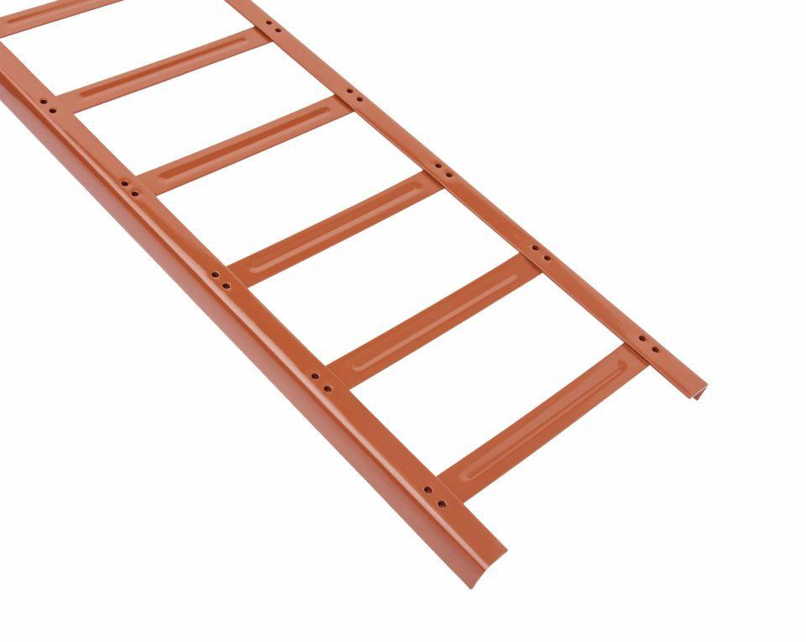

GTIN:

4024498170010

HAN:

07218901

Farbton

rot

Korrosionsschutz

verzinkt

Werkstoff

Stahl

Breite (mm)

200,00

Höhe (mm)

20,00

Länge (mm)

3.000,00